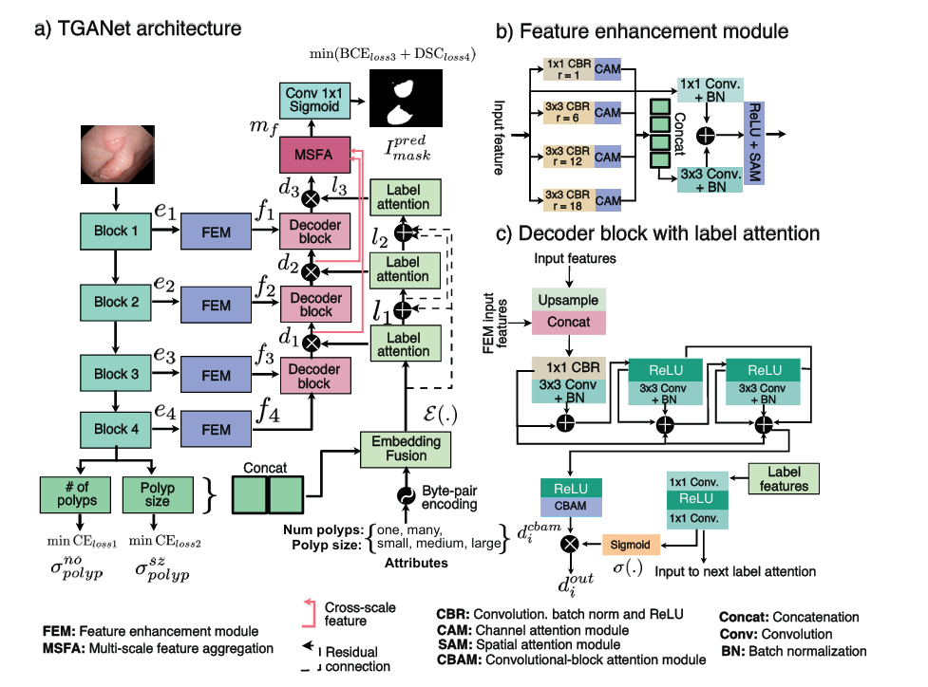

* **TGANet**
* **Ảnh Đầu Vào**: Mô hình xử lý một ảnh y tế đầu vào (ví dụ: ảnh nội soi).
* **Block 1 đến Block 4**: Các khối này đại diện cho phần nền tảng của mạng, nơi mỗi khối trích xuất các đặc trưng từ ảnh đầu vào ở các mức độ trừu tượng khác nhau.
* **Feature Enhancement Modules (FEM)**: Mỗi khối được theo sau bởi một FEM, giúp cải thiện các đặc trưng được trích xuất bởi các khối nền tảng.
* **Concat**: Các đầu ra của các FEM được nối vào nhau để tổng hợp các đặc trưng đã được cải thiện.
* **Decoder Blocks**: Các đặc trưng được nối vào được đưa vào một loạt các khối giải mã. Mỗi khối giải mã giúp tái tạo đầu ra có độ phân giải cao bằng cách tăng dần độ phân giải của các đặc trưng.
* **Label Attention**: Mỗi khối giải mã kết hợp một cơ chế chú ý nhãn, giúp tinh chỉnh các bản đồ đặc trưng dựa trên các dự đoán nhãn ở các mức độ khác nhau.
* **Multi-Scale Feature Aggregation (MSFA):** Thành phần này tổng hợp các đặc trưng từ các mức độ khác nhau để cung cấp một mặt nạ dự đoán cuối cùng cho polyp.
* **Đầu Ra:** Đầu ra cuối cùng là một mặt nạ dự đoán cho biết sự hiện diện và vị trí của các polyp.
* **Feature Enhancement Module (FEM)**
* **Đầu Vào:** Đặc trưng từ một khối nền tảng là đầu vào cho FEM.
* **1x1 CBR (r=1):** Một lớp tích chập với kích thước kernel 1x1 để điều chỉnh các chiều đặc trưng.
* **3x3 CBR với dilations (r=6, 12, 18):** Các lớp này sử dụng các tích chập giãn để nắm bắt ngữ cảnh đa tỉ lệ.
* **Channel Attention Module (CAM):** Cải thiện bản đồ đặc trưng bằng cách tập trung vào các kênh quan trọng.
* **Concatenation:** Các đầu ra từ các lớp tích chập khác nhau được nối vào nhau.
* **3x3 Conv + BN:** Một lớp tích chập với chuẩn hóa batch để kết hợp các đặc trưng được nối vào.
* Spatial Attention Module (SAM): Cải thiện các đặc trưng không gian.
* **Đầu Ra:** Bản đồ đặc trưng được cải thiện là đầu ra cho giai đoạn tiếp theo.
* **Decoder Block với Label Attention**
* **Đầu Vào:** Các đặc trưng từ FEM là đầu vào cho khối giải mã.
* **Upsample:** Bản đồ đặc trưng được tăng cường lên độ phân giải cao hơn.
* **Concat:** Các đặc trưng được tăng cường được nối với các đặc trưng từ giai đoạn trước đó.
* **1x1 CBR + 3x3 Conv + BN:** Một loạt các lớp tích chập với chuẩn hóa batch và kích hoạt ReLU.
* **Label Attention:** Thành phần này sử dụng các đặc trưng nhãn dự đoán để tinh chỉnh bản đồ đặc trưng.
* **CBAM (Convolutional Block Attention Module):** Tích hợp các cơ chế chú ý kênh và không gian để cải thiện biểu diễn đặc trưng.
* **Đầu Ra:** Bản đồ đặc trưng tinh chỉnh và các đặc trưng nhãn là đầu ra để xử lý thêm.
* **Hàm mất mát(loss function)**

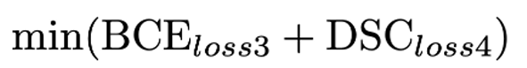

* Hàm mất mát kết hợp cho mặt nạ dự đoán cuối cùng, sử dụng mất mát nhị phân (binary cross-entropy) và hệ số dice

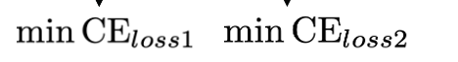

* Các mất mát cross-entropy cho số lượng polyp và kích thước polyp.
* **Embedding Fusion**: Kết hợp các đặc trưng embedding bằng mã hóa byte-pair để xử lý các thuộc tính khác nhau như số lượng polyp và kích thước của chúng.
* **Connect Residual**: Các kết nối residual được sử dụng xuyên suốt kiến trúc để hỗ trợ luồng gradient và cải thiện hiệu quả học.